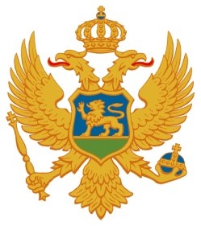

Skupština Crne Gore

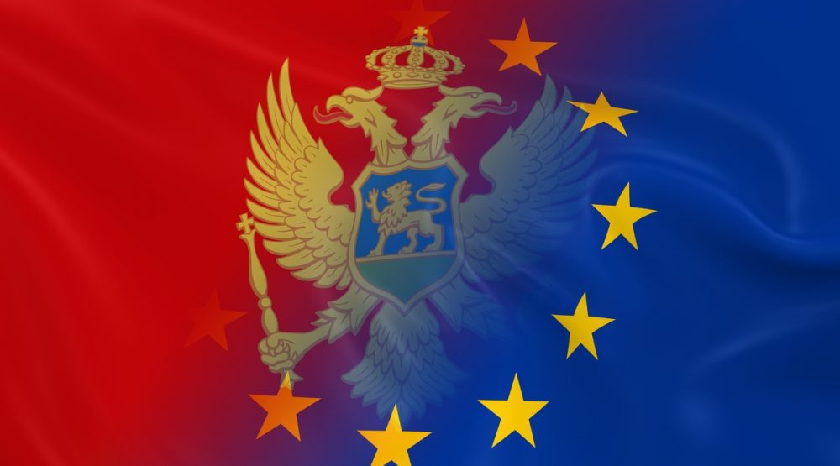
Izvještaj o radu Odbora za evropske integracije
za 2020. godinu

Podgorica, april 2021. godine

******

I Uvod ............................................................................................................................................3
1.1. Oblasti rada Odbora za evropske integracije .................................................................(3)
1.2. Dodatni segment rada Odbora u 2019/2020. godini .......................................................(4)
1.3. Rad Odbora u 2020. godini ................................................................................................(5)

II Sjednice Odbora za evropske integracije .............................................................................6
2.1. Prikaz sjednica Odbora sa tačkama dnevnog reda i datumom održavanja ...............(6)
2.2. Prikaz zakonodavnih, nadzornih i drugih aktivnosti ..................................................(8)
2.3. Statistički prikaz sjednica Odbora za evropske integracije u 2019. godini ..............(9)

III Ostale aktivnosti Odbora za evropske integracije .........................................................10
3.1. Učešće članova Odbora u međunarodnim aktivnostima ............................................(11)
3.2. Bilateralni sastanci u Crnoj Gori ...................................................................................(12)
3.3. Komunikacija Odbora sa građanima ............................................................................(13)
3.4. Učešće na događajima i konferencijama u Crnoj Gori .................................................(15)

IV Sastav Odbora za evropske integracije ............................................................................16

******

I - UVOD

******

1.1. Oblasti rada Odbora za evropske integracije
Rad Odbora obuhvata tri segmenta – parlamentarni nadzor, parlamentarnu diplomatiju i promociju i informisanje o procesu evropskih integracija.
1) U okviru parlamentarnog nadzora, predmet interesovanja Odbora su: kvartalni i polugodišnji izvještaji o ukupnim aktivnostima u okviru procesa integracije Crne Gore u EU, Programi pristupanja Crne Gore EU (PPCG) i kvartalni izvještaji o realizaciji obaveza iz PPCG-a, izvještaji o pojedinim pregovaračkim poglavljima, izvještaji o realizaciji akcionih planova za pregovaračka poglavlja 23 i 24, godišnje informacije o programima podrške EU Crnoj Gori i drugi akti koji se odnose na pregovarački proces.
Osim toga, Odbor je dosad razmotrio nacrte pregovaračkih pozicija za ukupno 30 poglavlja, od kojih je jednoglasno donio predlog za izmjenu njih 7 (sve u prethodnom, 25. sazivu Skupštine Crne Gore) - predložene izmjene nacrta pregovaračkih pozicija su usvajane od strane predstavnika Vlade na samim sjednicama Odbora.
2) Parlamentarna diplomatija u kontekstu pristupanja EU predstavlja veoma važan segment rada Odbora. Članovi Odbora redovno učestvuju na sastancima u okviru COSAC-a (Konferencije odbora za evropske poslove parlamenata Evropske unije), kao i u sklopu regionalne inicijative za saradnju sa zemljama Zapadnog Balkana COSAP (Konferencija parlamentarnih odbora za evropske integracije/poslove država obuhvaćenih procesom stabilizacije i pridruživanja Jugoistočne Evrope). Odbor je aktivan i na polju bilateralne saradnje sa zemljama članicama EU, a sa odborima za evropske poslove iz tri zemlje članice ima potpisane protokole o saradnji.
3) U cilju povećanja stepena informisanosti javnosti o procesu integracija, te poboljšanja transparentnosti i kvaliteta pregovora, Odbor sprovodi aktivnosti kojima bi ovaj proces približio svim građanima Crne Gore. U tom kontekstu, Odbor organizuje javne tribine prije razmatranja nacrta pregovaračkih pozicija za pojedina poglavlja, kao i javne tribine o temama važnim za proces pristupanja Crne Gore EU. Takođe, Odbor organizuje sastanke sa predstavnicima lokalnih samouprava, kao i tribine sa učenicima srednjih škola u Crnoj Gori.

******
1.2. Dodatni segment rada Odbora u 2019/2020. godini
S obzirom na to da je tokom 26. saziva Skupštine Crne Gore ciklus razmatranja nacrta pregovaračkih pozicija završen (u martu 2019. godine), te da je Crna Gora otvorila pregovore u svim pregovaračkim poglavljima, Odbor je u periodu od maja/juna 2019. godine bio usmjeren na kontrolu sprovođenja reformi/harmonizovane legislative i na aktivnosti nadležnih institucija i ispunjavanje obaveza za zatvaranje pregovaračkih poglavlja. Cilj realizovanih aktivnosti je bio da se obezbijedi uvid u realno stanje stvari i skrene pažnja na konkretne izazove, kako bi Odbor dao doprinos kvalitetu cjelokupnog procesa.
Trenutno stanje i glavne izazove u ključnim pregovaračkim oblastima Odbor je razmatrao kroz nekoliko vrsta aktivnosti:
- saradnju sa građanima, profesionalnim udruženjima i civilnim sektorom (tematski sastanci i okrugli stolovi);
- uvid u realno stanje/praksu (sastanci sa relevantnim institucijama, posjete opštinama, obilazak interesantnih/značajnih projekata i lokacija);
- konsultativna saslušanja sa nadležnim institucijama i predstavnicima pregovaračke strukture;
- studijske posjete zemljama sa dobrim primjerima/praksama/rješenjima u oblastima od interesa.
Zbog pandemije virusa COVID-19, Odbor nije bio u mogućnosti da realizuje sve planirane aktivnosti. Ipak, organizovane su aktivnosti vezane za nekoliko ključnih tema: sloboda medija i medijski ambijent u Crnoj Gori (poglavlja 10 – Informatičko društvo i mediji i 23 – Pravosuđe i temeljna prava); životna sredina i ekološki izazovi Crne Gore (poglavlja 27 – Životna sredina i klimatske promjene i 15 – Energetika); konkurencija i poslovno okruženje (poglavlja 8 – Konkurencija, 6 – Privredno pravo i 20 – Preduzetništvo i industrijska politika); i vladavina prava (poglavlja 23 – Pravosuđe i temeljna prava i 24 – Pravda, sloboda i bezbjednost).

******

1.3. Rad Odbora u 2020. godini
U 2020. godini, Odbor za evropske integracije je nastavio sa sprovođenjem svojih nadležnosti u pogledu parlamentarne dimenzije procesa pridruživanja Evropskoj uniji, kroz nadzor rada pregovaračke strukture i razmatranje akata iz procesa pregovora, parlamentarnu diplomatiju sa predstavnicima evropskih institucija i država članica EU, kao i kroz rad na približavanju procesa pregovora crnogorskim građanima.
Odbor je u prethodnoj godini održao ukupno 6 sjednica, na kojima je razmotreno 16 tačaka dnevnog reda. U pogledu parlamentarne dipomatije, u 2020. godini predsjednik i članovi Odbora održali su sastanake sa parlamentarnim zvaničnicima zemalja regiona i zemalja članica EU. Takođe, delegacija Odbora je redovno učestvovala na zasijedanjima Konferencije odbora za evropske poslove parlamenata EU (COSAC) i Konferencije parlamentarnih odbora za evropske integracije/poslove zemalja učesnica Procesa stabilizacije i pridruživanja Jugoistočne Evrope (COSAP). Kao najznačajniji, ističe se susret članova Odbora za evropske integracije sa izvjestiocem Evropskog parlamenta za Crnu Goru Toninom Piculom.
Odbor je od početka pregovora Crne Gore sa EU posvećen unapređenju transparentnosti i inkluzivnosti ovog procesa, kroz približavanje evropskih tema građanima, imajući u vidu da proces reformi utiče na svaki aspekt njihovog života i rada. Zato je Odbor shodno Planu rada Odbora za 2020. godinu planirao organizovanje niza okruglih stolova i susreta sa građanima i predstavnicima civilnog sektora, tokom kojih bi se razgovaralo o važnim temama iz procesa pristupanja Crne Gore EU. Odbor je, do proglašenja pandemije izazvane virusom COVID-19, a u sklopu inicijative Odbora za nadzor nad sprovođenjem obaveza u vezi sa pitanjima od posebnog značaja za proces pristupanja Crne Gore EU, u Skupštini Crne organizovao okrugli sto pod nazivom „Da li Crna Gora ima zdravu konkurenciju, u skladu sa pravilima EU?

******

II – Sjednice Odbora za evropske integracije

******
U 2020. godini, Odbor za evropske integracije održao je ukupno 6 sjednica, na kojima je razmotreno 16 tačaka dnevnog reda. Sjednicama su, u skladu sa članom 67 Poslovnika Skupštine Crne Gore, prisustvovala ukupno 22 predstavnika iz sedam državnih institucija.

2.1. Prikaz sjednica Odbora

- 36. sjednica Odbora za evropske integracije, održana 19. februara 2020. godine –
- Izvještaj o radu Odbora za evropske integracije za 2019. godinu;
- Plan rada Odbora za evropske integracije za 2020. godinu;
- Razno.
* Jednoglasno je usvojen Izvještaj o radu Odbora za evropske integracije za 2019. godinu. Razmotrena je uloga Odbora u daljem pregovaračkom procesu, odnos Skupštine i Vlade, te ključne teme koje trebaju biti u fokusu rada Odbora u narednom periodu.

- 37. sjednica Odbora za evropske integracije, održana 6. marta 2020. godine –
- Program pristupanja Crne Gore Evropskoj uniji 2020 – 2022. godine;
- Razno.
* Razmoten predviđeni plan obaveza u okviru procesa pristupanja EU, usklađenost Programa sa predlogom nove metodologije proširenja Evropske komisije, te administrativni kapaciteti potrebni za kvalitetnu realizaciju planiranih obaveza.

- 38. sjednica Odbora za evropske integracije, održana 28. aprila 2020. godine –
- Dvanaesti polugodišnji izvještaj o ukupnim aktivnostima u okviru procesa integracija Crne Gore u Evropsku uniju, za period jul – decembar 2019. godine;
- Dvadeset treći kvartalni izvještaj o ukupnim aktivnostima u okviru procesa integracije Crne Gore u Evropsku uniju, za period jul – septembar 2019. godine;
- Dvadeset četvrti kvartalni izvještaj o ukupnim aktivnostima u okviru procesa integracije Crne Gore u Evropsku uniju, za period oktobar – decembar 2019. godine.
* Usvojeni su svi izvještaji o ukupnim aktivnostima u okviru procesa integracije Crne Gore u EU. Razgovarano je i o uticaju pandemije Covid-19 na dešavanja u EU i njenu politiku proširenja, kao i na proces pristupanja Crne Gore Uniji, te o paketu finansijske pomoći EU za ublažavanje posljedica korona virusa u Crnoj Gori.

- 39. sjednica Odbora za evropske integracije, održana 28. aprila 2020. godine –
- Prvi kvartalni izvještaj o realizaciji obaveza iz Programa pristupanja Crne Gore Evropskoj uniji 2019 - 2020;
- Drugi kvartalni izvještaj o realizaciji obaveza iz Programa pristupanja Crne Gore Evropskoj uniji 2019 - 2020;
- Treći kvartalni izvještaj o realizaciji obaveza iz Programa pristupanja Crne Gore Evropskoj uniji 2019 - 2020;
- Izvještaj o realizaciji Programa pristupanja Crne Gore Evropskoj uniji 2019-2020 za 2019. godinu;
- Prvi kvartalni izvještaj o realizaciji obaveza iz Programa pristupanja Crne Gore Evropskoj uniji 2020 – 2022.
* Razmotrena je realizacija obaveza iz Programa pristupanja u 2019. i prvom kvartalu 2020. godine, ali i mogući uticaj trenutne zdravstvene situacije na realizaciju planiranih obaveza u 2020. godini. Dogovorena je bliža saradnja Odbora i Kancelarije za evropske integracije u pripremi budućih izvještaja, kako bi oni sadržali podatke o razmatranju zakonskih predloga od strane Skupštine Crne Gore.

- 40. sjednica Odbora za evropske integracije, održana 19. juna 2020. godine –
- Informacija o programima podrške Evropske unije Crnoj Gori za 2019. godinu;
- Razno.
- Zapisnik sa 37. sjednice;
- Zapisnik sa 38. sjednice;
- Zapisnik sa 39. sjednice.
* Razmotrene su informacije o korišćenju sredstava EU, faze realizacije određenih projekata, preusmjerena sredstva EU u kontekstu suočavanja sa posljedicama pandemije i njihovo buduće korišćenje, ali i pitanje kapaciteta i odliva kadrova na državnom i lokalnom nivou. Razgovarano je i o načinu i kriterijumima za korišćenje sredstva u okviru IPA III (2021-2027).

- 41. sjednica Odbora za evropske integracije, održana 24. jula 2020. godine –
- Konsultativno saslušanje predstavnika nadležnih institucija na temu: izazovi u pregovaračkim poglavljima 23 i 24, sa fokusom na nalaze u Nezvaničnom dokumentu Evropske komisije o stanju u poglavljima 23 i 24 za Crnu Goru iz juna 2020.
* Razmotreni nalazi, preporuke i smjernice za nastavak reformi i pregovora u oblasti vladavine prava, kao i važnost političkog dijaloga u parlamentu u kontekstu izbora nosilaca ključnih funkcija u okviru poglavlja 23 i 24. Razgovarano je o rezultatima u oblasti borbe protiv korupcije i organizovanog kriminala, uslovima i postupanjima u slučajevima lišavanja slobode, te o istragama mogućih slučajeva kršenja ljudskih prava tokom epidemije virusa COVID-19 u Crnoj Gori. Ovo je bila posljednja sjednica Odbora za evropske integracije 26. saziva Skupštine Crne Gore.

******

2.2. Prikaz zakonodavnih, nadzornih i drugih aktivnosti

Među dokumentima koje je razmotrio Odbor su, između ostalog; dva kvartalna i jedan polugodišnji izvještaj o ukupnim aktivnostima u okviru procesa integracije Crne Gore u Evropsku uniju za 2019. godinu, tri kvartalna i jedan godišnji izvještaj o realizaciji obaveza iz Programa pristupanja Crne Gore Evropskoj uniji 2019 – 2020, jedan kvartalni izvještaj o realizaciji obaveza iz Programa pristupanja Crne Gore Evropskoj uniji 2020 – 2022, te Informacija o programima podrške Evropske unije Crnoj Gori za 2019. godinu.

U pogledu nadzornih aktivnosti, tokom 2020. godine Odbor nije organizovao kontrolna saslušanja, a organizovana su tri konsultativna saslušanja:
- Na 37. sjednici Odbora, održanoj 6. marta 2020. godine, u prisustvu zamjenika glavnog pregovarača za poglavlja pravne tekovine Marka Mrdaka razmotren je Program pristupanja Crne Gore Evropskoj uniji 2020 – 2022. godine.
- Na 40. sjednici Odbora, održanoj 19. juna 2020. godine, u prisustvu glavnog pregovarača Crne Gore sa EU Aleksandra Drljevića razmotrena je Informacija o programima podrške Evropske unije Crnoj Gori za 2019. godinu.
- Na 41. sjednici, održanoj 24. jula, organizovano je konsultativno saslušanje predstavnika nadležnih organa posvećeno Nezvaničnom radnom dokumentu Evropske komisije o stanju u poglavljima 23 i 24 za Crnu Goru, objavljenom u junu 2020. godine. Sjednici su prisustvovali glavni pregovarač Crne Gore sa EU, predstavnici Ministarstva za ljudska i manjinska prava, Ministarstva pravde, Ministarstva unutrašnjih poslova, Uprave policije i Agencije za sprječavanje korupcije, kao i zaštitnik ljudskih prava i sloboda Crne Gore.

******

2.3. Statistički prikaz sjednica Odbora za evropske integracije u 2020. godini

 | mjeseci
 | 1. | 2. | 3. | 4. | 5. | 6. | 7. | 8. | 9. | 10. | 11. | 12. | ukupno
Broj održanih sjednica | / | 1 | 1 | 2 | / | 1 | 1 | / | / | / | / | / | 6
Trajanje sjednica (u satima) | / | 55 min | 1h20min | 2h | / | 1h40min | 2h25min | / | / | / | / | / | 8h  20min
Trajanje sjednica (u danima) | / | 1 | 1 | 2 | / | 1 | 1 | / | / | / | / | / | 6
Broj razmatranih tačaka d. reda | / | 3 | 2 | 8 | / | 2 | 1 | / | / | / | / | / | 16
Broj razmatranih predloga zakona i predloga zakona o izmjenama i dopunama zakona | / | / | / | / | / | / | / | / | / | / | / | / | /
Broj razmatranih amandmana | / | / | / | / | / | / | / | / | / | / | / | / | /
Broj odluka | / | / | / | / | / | / | / | / | / | / | / | / | /
Broj razmatranih izvještaja koje pojedini organi, saglasno zakonu, dostavljaju Skupštini | / | / | / | / | / | / | / | / | / | / | / | / | /
Broj razmatranih ostalih pravnih akata | / | / | / | / | / | / | / | / | / | / | / | / | /
Broj razmatranih ostalih akata | / | 2 | 1 | 8 | / | 1 | 1 | / | / | / | / | / | 13
Broj konsultativnih saslušanja | / | / | 1 | 1 | / | / | 1 | / | / | / | / | / | 3
Broj kontrolnih saslušanja | / | / | / | / | / | / | / | / | / | / | / | / | /
Broj urađenih informativnih pregleda | / | / | 1 | 5 | / | 2 | 2 | / | / | / | / | / | 10
Broj priloga iz civilnog društva dostavljenih uz informativni pregled | / | / | / | / | / | / | / | / | / | / | / | / | /

Praćenje zaključaka
 | mjeseci
 | 1. | 2. | 3. | 4. | 5. | 6. | 7. | 8. | 9. | 10. | 11. | 12. | ukupno
Broj usvojenih ocjena, stavova i preporuka radnog tijela | / | / | 2 | 2 | / | / | / | / | / | / | / | / | 4
Broj ocjena, stavova i preporuka radnog tijela čija je realizacija razmatrana od strane radnog tijela | / | / | / | / | / | / | / | / | / | / | / | / | /
Broj zaključaka predloženih Skupštini | / | / | / | 1 | / | / | / | / | / | / | / | / | 1
Broj zaključaka Skupštine čija je realizacija razmatrana od strane radnog tijela | / | / | / | / | / | / | / | / | / | / | / | / | /

******

III – Ostale aktivnosti Odbora za evropske integracije
U ovom dijelu izvještaja, biće detaljnije prikazane međunarodne aktivnosti Odbora, bilateralni parlamentarni susreti i učešća na konferencijama, debatama i drugim događajima u Crnoj Gori, kao i aktivnosti koje je Odbor sprovodio u cilju promocije procesa evropskih integracija, kroz komunikaciju sa crnogorskim građanima.
U okviru međunarodnih aktivnosti, članovi Odbora učestvovali su na sastanku predsjedavajućih i plenarnom zasijedanju Konferencije odbora za evropske poslove parlamenata EU (COSAC), koji je u okviru parlamentarne dimenzije hrvatskog predsjedavanja održan u Zagrebu, dok se sastanak predsjedavajućih i plenarno zasijedanje COSAC zbog pandemije izazvane virusom COVID – 19, održao putem video konferencije.
Održano je više bilateralnih sastanaka u Crnoj Gori sa parlamentarcima iz zemalja regiona i zemalja članica EU, na kojima se razgovaralo o radu Odbora i Skupštine, te o napretku Crne Gore u procesu pregovora za članstvo u Evropskoj uniji i aktuelnim dešavanjim u Uniji koje utiču na politiku proširenja. Sastanci su održani, između ostalog sa izvjestiocem Evropskog parlamenta za Crnu Goru Toninom Piculom, nerezidentnom ambasadorkom Republike Estonije u Crnoj Gori, Nj.E. Kristi Karelson (Kristi Karelsohn), specijalnom izaslanicom za Zapadni Balkan Ministarstva vanjskih poslova Republike Češke gđom Janinom Hrebičkovom.
Odbor je u 2020. godini nastavio sprovođenje aktivnosti usmjerenih na promociju procesa evropskih integracija i unapređenja komunikacije sa građanima koja je uključivala organizaciju Okruglog stola na temu „Poglavlje 8: Da li Crna Gora ima zdravu konkurenciju, u skladu sa EU pravilima?“, posvećenog uslovima poslovanja na crnogorskom tržištu, te ulozi Agencije za zaštitu konkurencije.

******

3.1. Aktivnosti u sklopu nadzora nad pregovaračkim procesom

Okrugli sto Odbora pod nazivom „Da li Crna Gora ima zdravu konkurenciju, u skladu sa pravilima EU?“
Podgorica, 13. mart 2020. godine

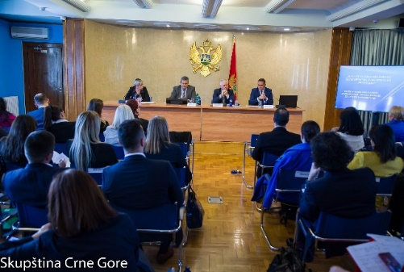
Okrugli sto je organizovan u sklopu inicijative Odbora za evropske integracije za nadzor nad sprovođenjem obaveza u vezi sa pitanjima od posebnog značaja za proces pristupanja Crne Gore EU.
U uvodnom dijelu okruglog stola govorio je glavni pregovarač Crne Gore sa EU Aleksandar Drljević. U okviru panela pod nazivom Biznis ambijent – uslovi poslovanja na crnogorskom tržištu govorili su Goran Nikolić, generalni direktor Direktorata za industriju i transformaciju u Ministarstvu ekonomije, Predrag Mitrović, predsjednik Unije poslodavaca i Mila Kasalica, ekonomska analitičarka, a na drugom panelu posvećenom temi Kako država štiti konkurenciju i koja je uloga Agencije za zaštitu konkurencije govorili su Biljana Jakić, generalna direktorica Direktorata za unutrašnje tržište i konkurenciju u Ministarstvu ekonomije, Miodrag Vujović, predsjednik Savjeta Agencije za zaštitu konkurencije i Aleksandar Damjanović, nezavisni poslanik. Razgovarano je o poslovnom ambijentu u Crnoj Gori, malim i srednjim preduzećima, stanju industrije, platnom bilansu Crne Gore, društvenoj odgovornosti kompanija koje posluju na crnogorskom tržištu i efikasnosti inspekcijskog nadzora, ali i o položaju nevladinih organizacija, kvalitetu obrazovnog sistema, te interesovanju mladih za preduzetništvo i njihovom pristupu izvorima finansiranja. Učesnici okruglog stola su razgovarali i o poslovnoj perspektivi i državnoj pomoći Montenegro Airlines-u, stečajnom postupku u Kombinatu aluminijuma Podgorica, kao i o pitanjima odgovornosti za rezultate postignute u oblasti zaštite konkurencije.

******

3.2. Parlamentarna diplomatija

COSAC i COSAP

Šesnaesti sastanak parlamentarnih odbora za evropske integracije/poslove zemalja obuhvaćenih Procesom stabilizacije i pridruživanja jugoistočne Evrope (COSAP)
Tirana, 17. januar 2020. godine
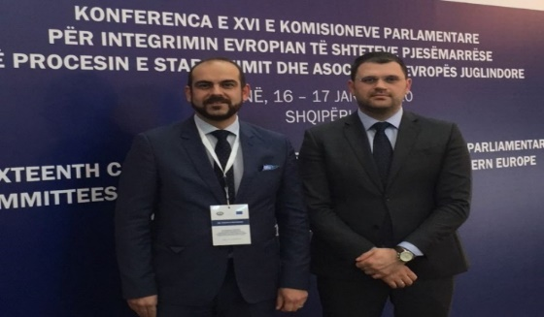
Sastanak je obilježila rasprava na temu uloge i odgovornosti parlamenata u Berlinskom procesu. Parlamentarci su razgovarali o mobilnosti mladih, problemu njihove nezaposlenosti i demografskim i migracionim trendovima u regionu, važnosti unapređenja kvaliteta obrazovnog i sistema obuka, preduzimanja aktivnih mjera za poboljšanje radnog ambijenta i podsticanje preduzetništva, te podsticanja mobilnosti mladih među zemljama regiona. Drugi panel, posvećen pitanjima međusobne povezanosti zemalja Zapadnog Balkana, bio je obilježen diskusijom o regionalnim transportnim i energetskim projektima povezivanja, te o mjerama za podsticanje slobodnog kretanja ljudi, roba i kapitala u regionu. Usvojena je Zajednička izjava, kroz koju je podržana inicijativa za aktivno uključivanje parlamenata u Berlinski proces, čime bi se dodatno jačala međusobna saradnja parlamenata u regionu i njihova saradnja sa Evropskim parlamentom i zemljama članicama Unije. U delegaciji Odbora za evropske integracije Skupštine Crne Gore bili su članovi Odbora Momčilo Martinović i Mihailo Anđušić.

Sastanak predsjedavajućih odborima za evropske poslove parlamenata EU (COSAC)
Zagreb, 20. januar 2020. godine
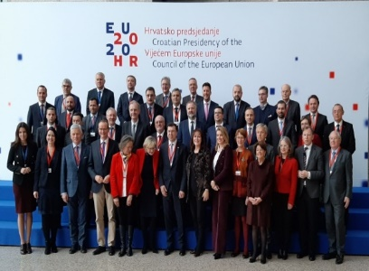
Sastanak je obilježilo predstavljanje ključnih pitanja kojima se Republika Hrvatska bavila u okviru šestomjesečnog predsjedavanja Savjetu EU: Evropa koja se razvija, Evropa koja povezuje, Evropa koja štiti i Uticajna Evropa. Na sastanku se govorilo i o izlasku Velike Britanije iz EU, novom sedmogodišnjem finansijskom okviru, politici proširenja, novom zelenom planu, fenomenu lažnih vijesti i načinima na koji bi EU i njene institucije trebale djelovati u narednom periodu. U ime Odbora za evropske integracije Skupštine Crne Gore, sastanku su prisustvovali predsjednik Odbora Slaven Radunović i član Odbora Momčilo Martinović.

Vanredni sastanak odbora za evropske poslove parlamenata država članica EU (COSAC)
Podgorica, 16. jun 2020. godine
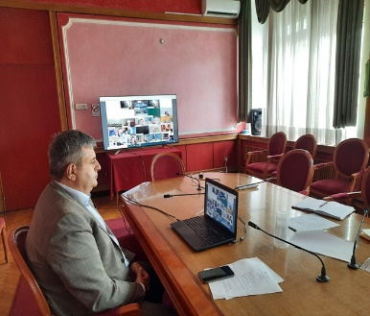
Zbog pandemije virusa COVID-19, održan je prvi virtuelni COSAC sastanak, organizovan putem videokonferencije. Na vanrednom sastanku je razgovarano o zajedničkom evropskom odgovoru na izbijanje pandemije virusa korona i njenim posljedicama za Višegodišnji finansijski okvir EU za period od 2021. do 2027. godine, te o Konferenciji o budućnosti Evrope. Ukazano je na važnost usvajanja plana EU za saniranje posljedica krize i njegove adekvatne primjene, a razgovarano je i o mehanizmima prevencije krize, posebno o razvoju digitalnog poslovanja. Fokus Konferencije o budućnosti Evrope, prema mišljenju poslanika, mogao bi biti transparentnost rada Savjeta EU. Na vanrednom sastanku COSAC-a učestvovao je predsjednik Odbora Slaven Radunović.

******

3.3. Bilateralni sastanci u Crnoj Gori
Sastanak sa izvjestiocem Evropskog parlamenta za Crnu Goru Toninom Piculom
Podgorica, 23. januar 2020. godine
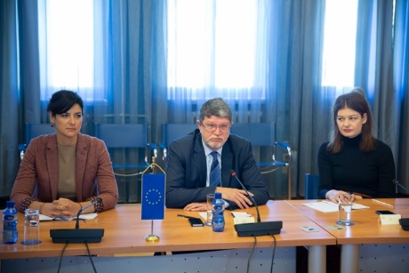
Na sastanku je bilo riječi o trenutnoj političkoj situaciji u Crnoj Gori, te o daljoj ulozi zakonodavne vlasti kao ključnog aktera za dalje usvajanje evropskih vrijednosti i poboljšanje kvaliteta života građana. Istaknuta su očekivanja da će Crna Gora na pravi način sprovesti ključne reforme u procesu pristupanja EU, te da u daljim pregovorima treba da bude vrednovana na osnovu realnog stanja i konkretnih ostvarenih rezultata, bez zanemarivanja ključnih izazova koji se dominantno odnose na vladavinu prava. Poslanici su razgovarali o ključnim izazovima za demokratiju i vladavinu prava u Crnoj Gori, o napretku Crne Gore u procesu evropskih integracija, kao i o radu i ulozi Odbora za evropske integracije. Istaknuta je važnost kontinuirane i konstruktivne saradnje sa predstavnicima Evropskog parlamenta i Komisije, te nastavka rada Odbora po principu konsenzusa i mnogobrojnih inicijativa u vezi sa ključnim pregovaračkim poglavljima. Iskazano je i očekivanje za većim zalaganjem nove Evropske komisije za politiku proširenja EU na zemlje Zapadnog Balkana.
Sastanak predsjednika Odbora Slavena Radunovića sa nerezidentnom ambasadorkom Republike Estonije u Crnoj Gori, Nj.E. Kristi Karelson (Kristi Karelsohn)
Podgorica, 18. februar 2020. godine

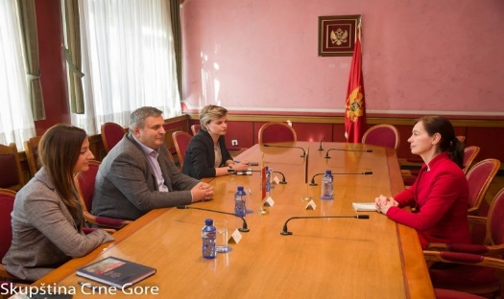
Iskazana je velika podrška za dosadašnji uspjeh, rad i napore državne administracije na ispunjavanju zahtjevnih obaveza iz pregovaračkog procesa. Istaknuto je da je najvažniji izazov za napredak u procesu pristupanja Crne Gore EU politička volja, kako na domaćem tako i na evropskom nivou, a vladavina prava ključna oblast koja određuje dinamiku pregovora. Na sastanku je razgovarano o podršci građana Crne Gore procesu evropskih integracija, kao i o predlogu nove metodologije za pregovore o članstvu u EU. Sagovornici su razmijenili mišljenja i o aktuelnim političkim dešavanjima u Crnoj Gori i razmotrili mogućnosti dalje saradnje.

Sastanak predsjednika Odbora Slavena Radunovića sa specijalnom izaslanicom za Zapadni Balkan Ministarstva vanjskih poslova Republike Češke gđom Janinom Hrebičkovom
Podgorica, 24. februar 2020. godine

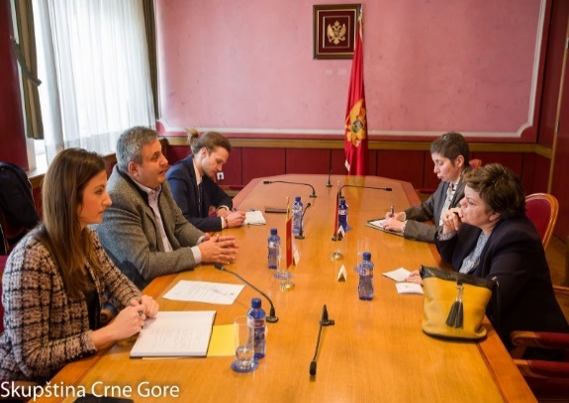
Na sastanku je razgovarano o izazovima Crne Gore i država Zapadnog Balkana u procesu pristupanja Evropskoj uniji, reakcijama na novu metodologiju pregovora koja je predložena od strane EU, kao i o odnosima Crne Gore kada je susjedska politika u pitanju.
Istaknuta je volja za prisutnost Republike Češke u regionu, kao vid podrške i pomoći u nastavku procesa pregovora zemalja Zapadnog Balkana i EU i implementaciji nove metodologije. Naznačena je važnost iskazivanja podrške institucija i država članica EU državama regiona, ali i njihov interes za sprovođenje ključnih reformi i konačnu demokratizaciju država Zapadnog Balkana. Na sastanku je posebno razgovarano o pitanjima koja se tiču poglavlja 23 i 24, kao glavnom uslovu i izazovu za napredak u daljem procesu pristupanja Crne Gore EU.

******

3.4. Učešće na događajima i konferencijama u Crnoj Gori

Učešće predsjednika Odbora Slavena Radunovića na panel debati „Nova metodologija u procesu pristupanja EU: prednosti i nedostaci“
Podgorica, 28. februar 2020. godine

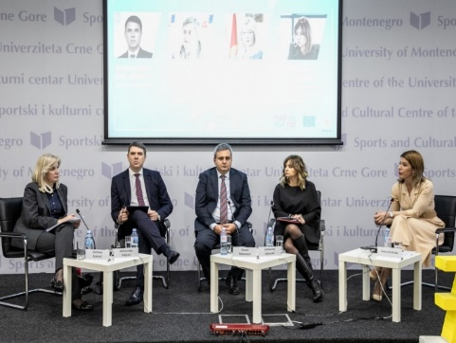
Panel debatu je organizovao Generalni sekretarijat Vlade Crne Gore, a njen fokus je bila perspektiva iz nove metodologije pregovora o članstvu koju je predložila Evropska komisija. Govornici na debati - glavni pregovarač Aleksandar Drljević, predsjednik Odbora za evropske integracije Slaven Radunović, predsjednica Crnogorske panevropske unije prof. dr Gordana Đurović i izvršna direktorica NVO Centar za građansko obrazovanje Daliborka Uljarević - govorili su o procesu pristupanja Crne Gore EU, sagledavši sve aspekte novog pristupa Evropske komisije, kao i o mogućnosti da Crna Gora prihvati novi model pregovora o članstvu u Uniji. Opšti zaključak bio je da je nova metodologija pristupanja nastala na osnovu naučenih lekcija iz prethodnih proširenja, kao i pregovora EU sa Srbijom i Crnom Gorom, te da može predstavljati dodatan podsticaj za zemlje koje teže članstvu u Uniji da intenziviraju reforme u oblastima koje su ključne za napredak u procesu pristupanja.

******

IV - Sastav Odbora za evropske integracije
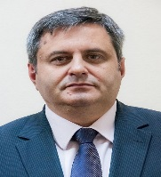  Slaven Radunović, predsjednik |   Adrijan Vuksanović, zamjenik predsjednika | 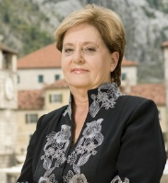  Marija Maja Ćatović, članica
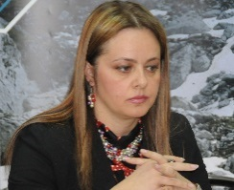  Daliborka Pejović, članica |   Sanja Pavićević, članica |   Mihailo Anđušić, član
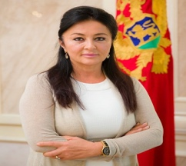  Žana Filipović, članica | 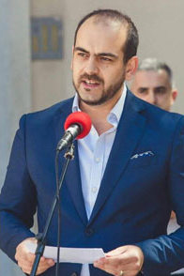  Momčilo Martinović, član | 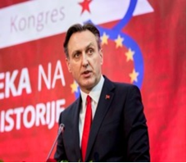  Ranko Krivokapić, član
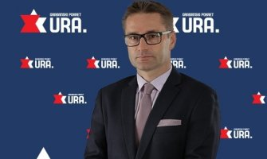  Neđeljko Rudović, član | 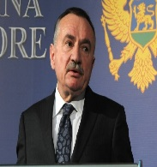  Branko Radulović, član |   Ljiljana Đurašković, članica

SEKRETARKA ODBORA PREDSJEDNIK ODBORA
Marija Maraš Slaven Radunović

